Odstraňování otazníků v záložce „kino“.
(Konkrétní kino bude přiděleno každému studentovi zvlášť.)
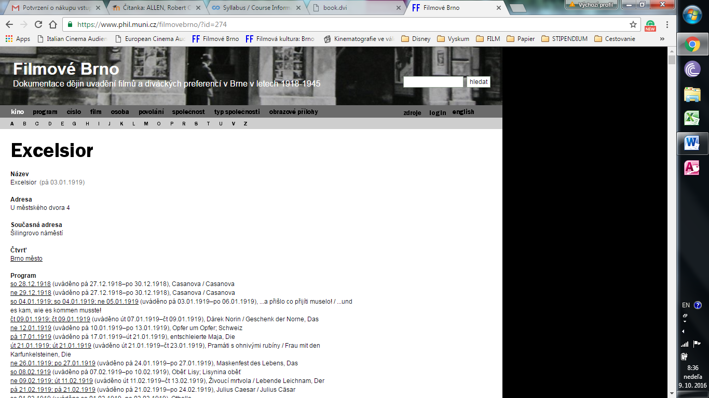

Řádky, které obsahují otazníky, zkopírujte...
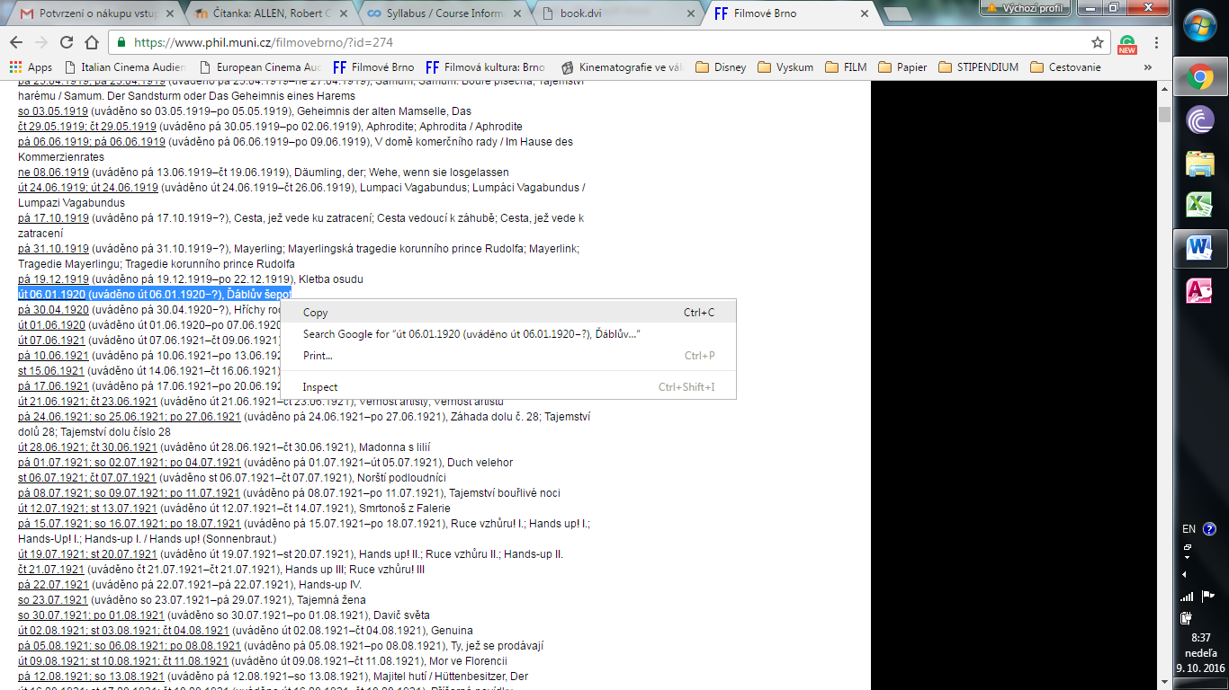
...a vložte do tabulky
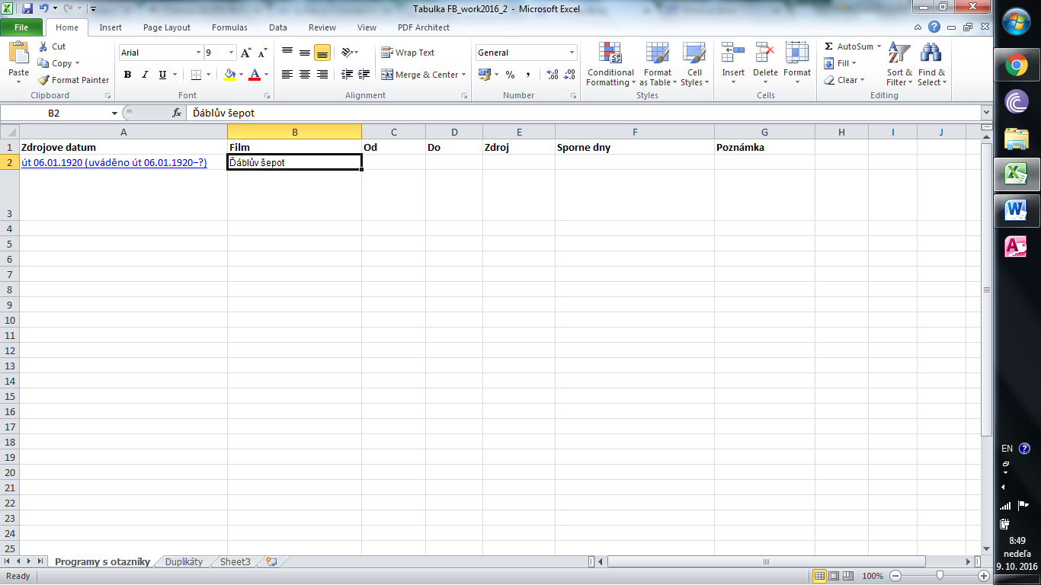
Tyto data je potřeba vkládat do záložky „Programy s otazníky“

Další buňky v tabulce vyplňujte následovně:
Do buňky „Od“ patří datum začátku uvádění filmu v kině:
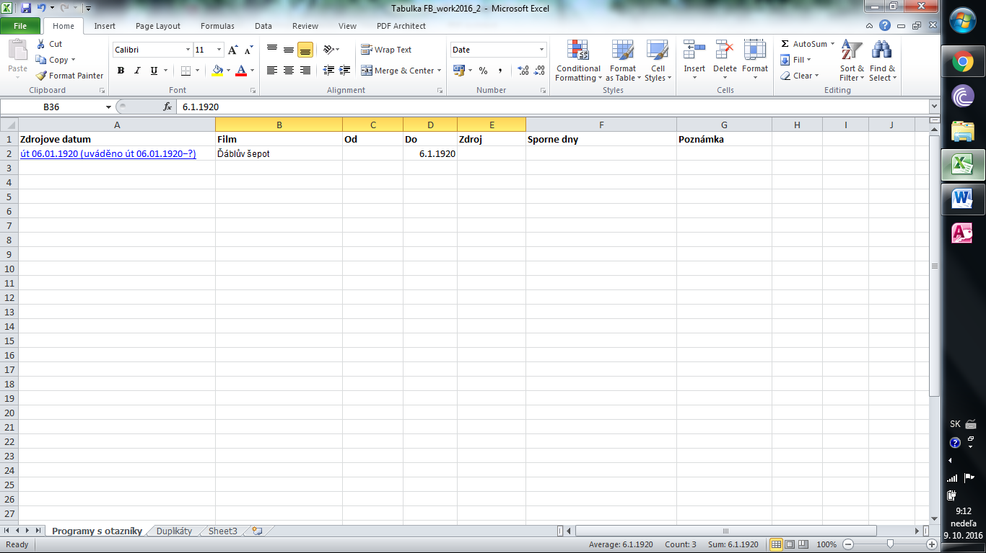

Datum konce uvádění je neznámý (otazník) a je nutno znovu ho dohledat v příslušném periodiku. O které periodikum se jedná, zjistíte následovně:
V databáze rozklikněte daný program a v následujícím okně zapněte zobrazování zdrojů
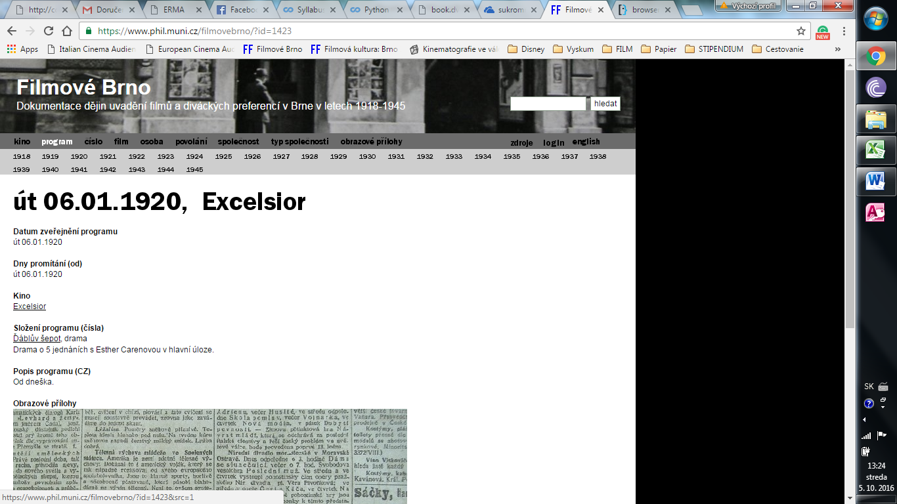


Zdroje se zobrazí šedým písmem pod každou informací
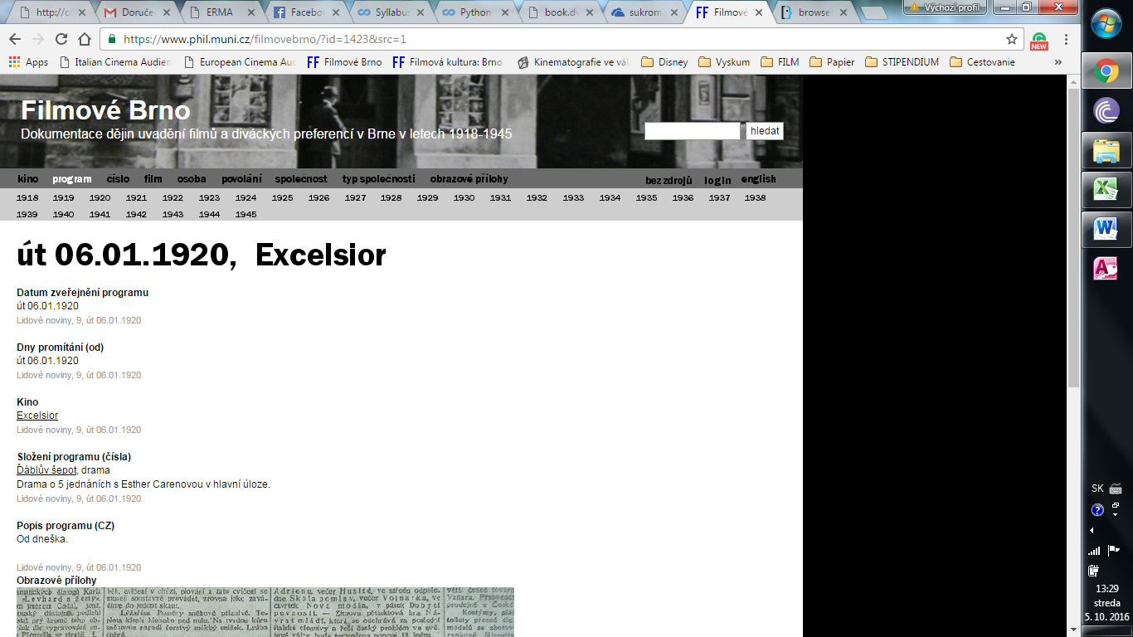

V uvedených zdrojových novinách (soubory s naskenovanými programy z jednotlivých novin vám nasdílíme do univerzitního One Drive disku) vyhledejte počáteční datum promítání a zkontrolujte kino, ke kterému se film váže (v tabulce i v databázi).
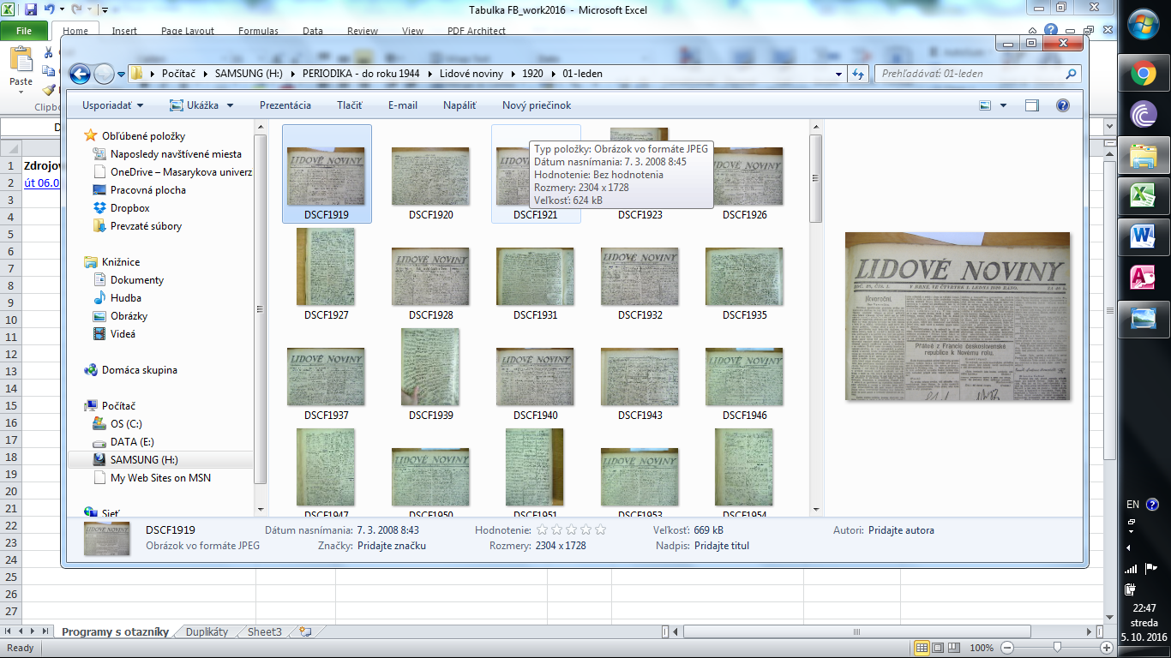

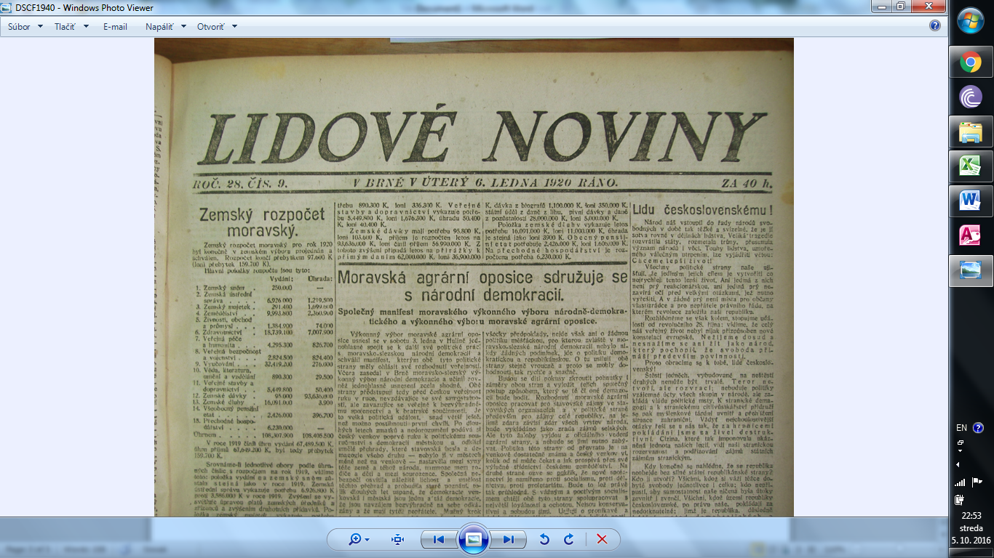

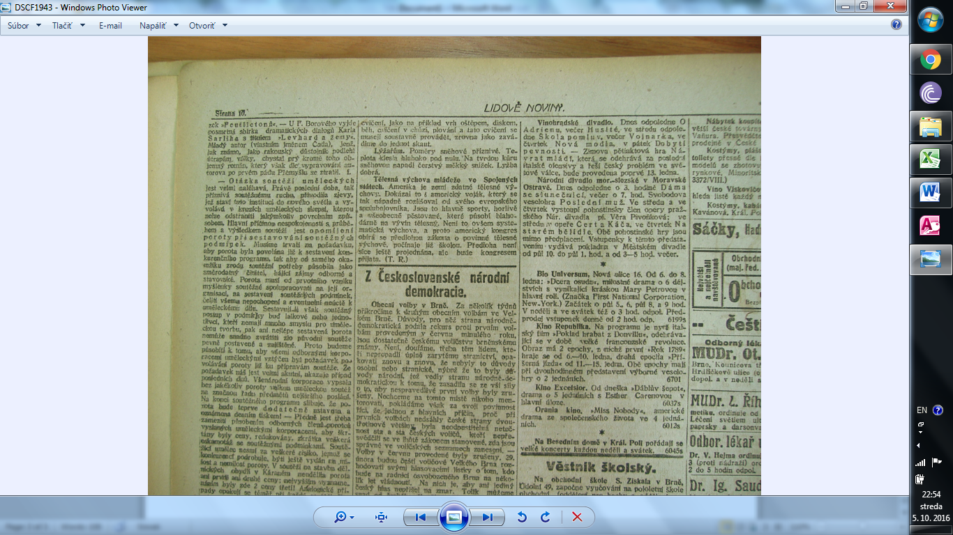

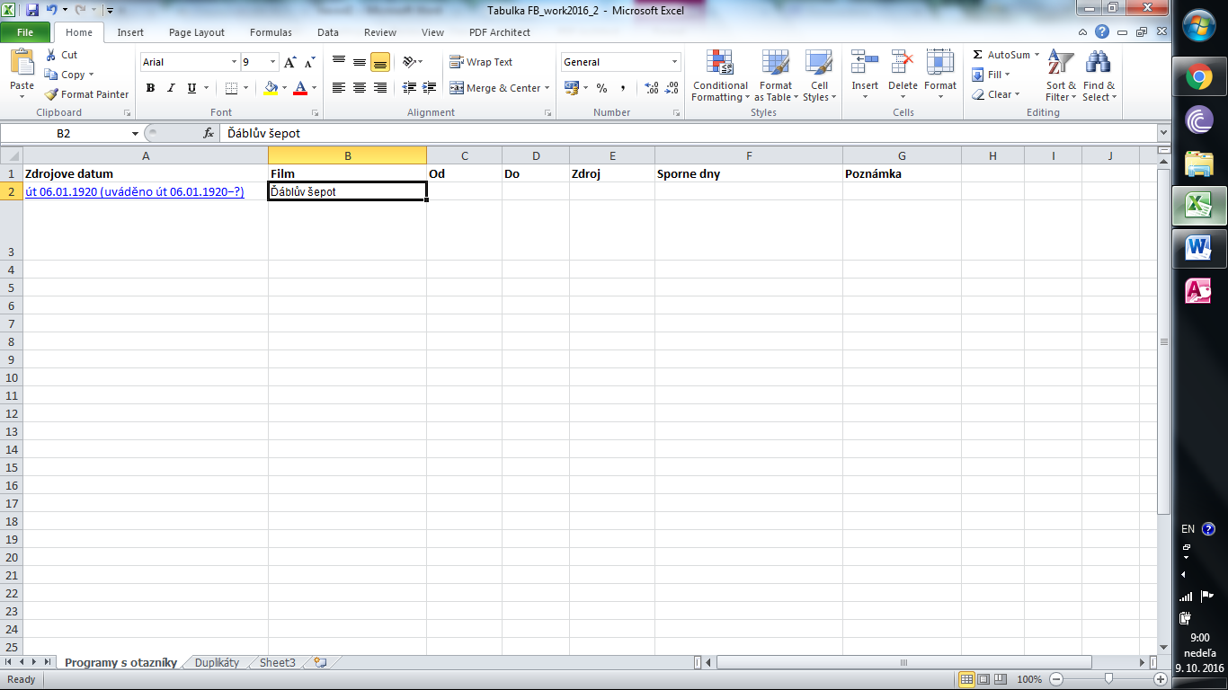

Při procházení dalšími daty Lidových novin zjistíme, že program kina Excelsior nebyl několik následujících dnů až týdnů zveřejněn. Program tohoto kina zkuste pro dané datum dohledat v jiných periodikách. V našem případě program kina Excelsior nebyl v lednu zveřejňován v žádných dalších novinách. Známe tedy jenom jedno datum promítání – 6. leden. Uvedeme ho tedy i jako konečné datum, tedy do buňky pod názvem „Do“
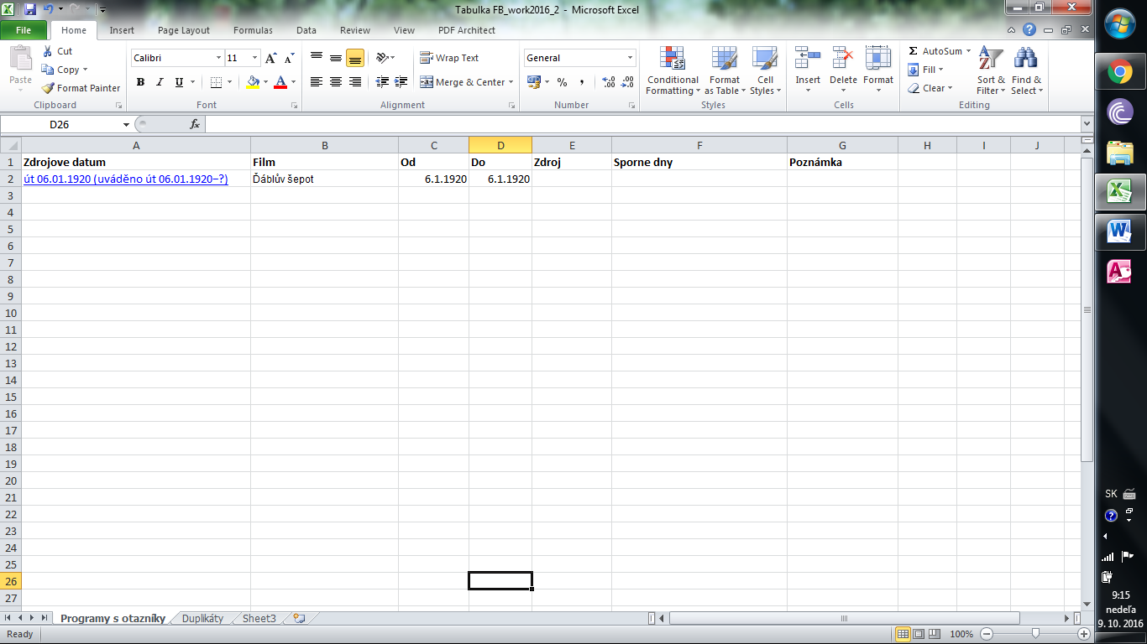

Jako zdroj vyplňte noviny, se kterými jste pracovali a ve kterých jste našli data promítání. Nemusí se nutně shodovat s informací v databázi. V našem případě jsme program kina Excelsior našli jenom v Lidových novinách
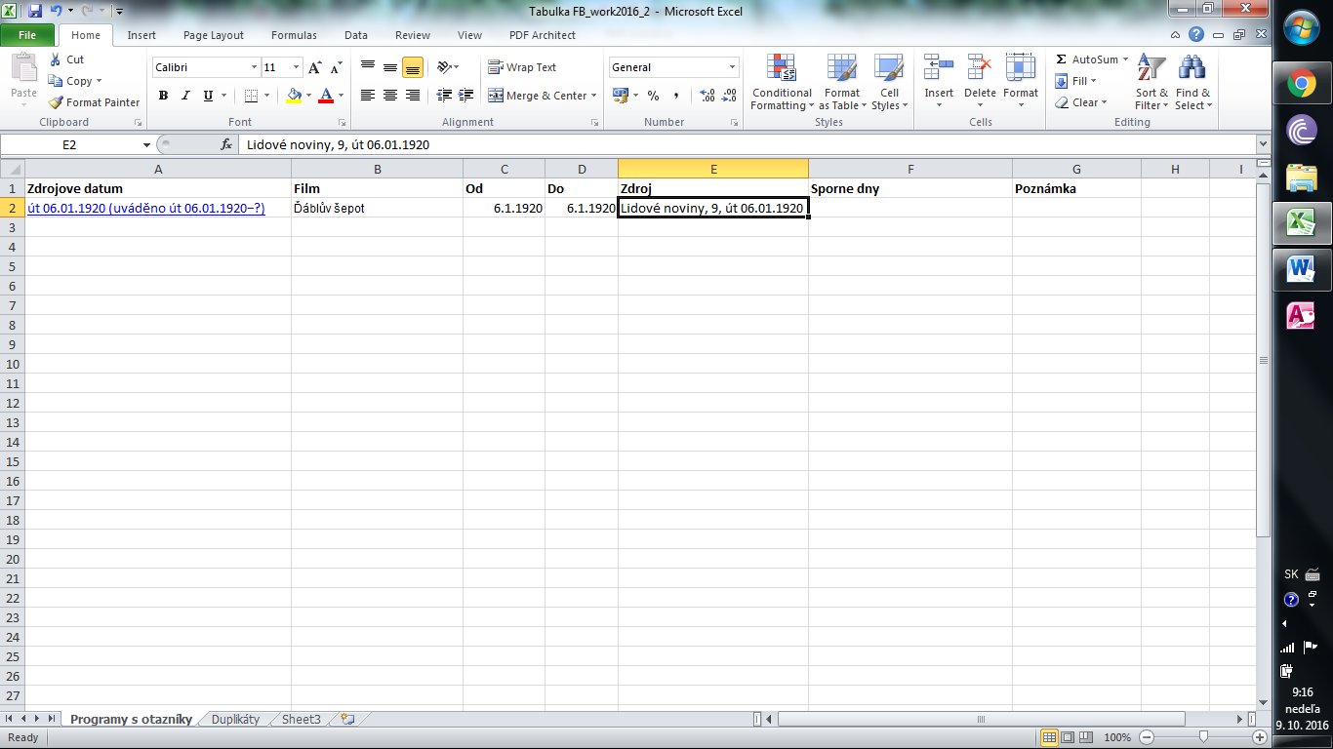

Do buňky „Sporné dny“ vyplňte dny, pro které není možné program kina dohledat. Jestli program není možné dohledat pro dobu delší než týden, stačí napsat „chybí více než týden“
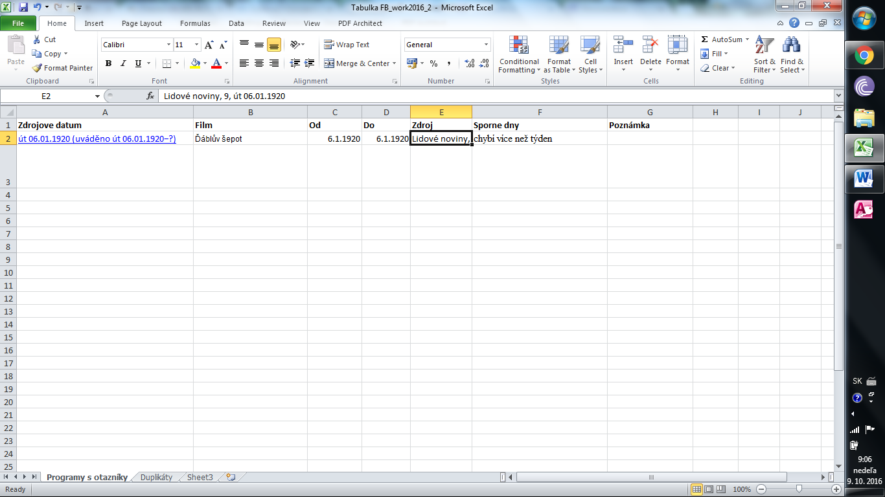
Do posledního pole „Poznámka“ pak můžete zapsat další postřehy vážící se ke konkrétním případům.

Nastat může taky opačný případ, teda že otazník bude reprezentovat datum začátku promítání

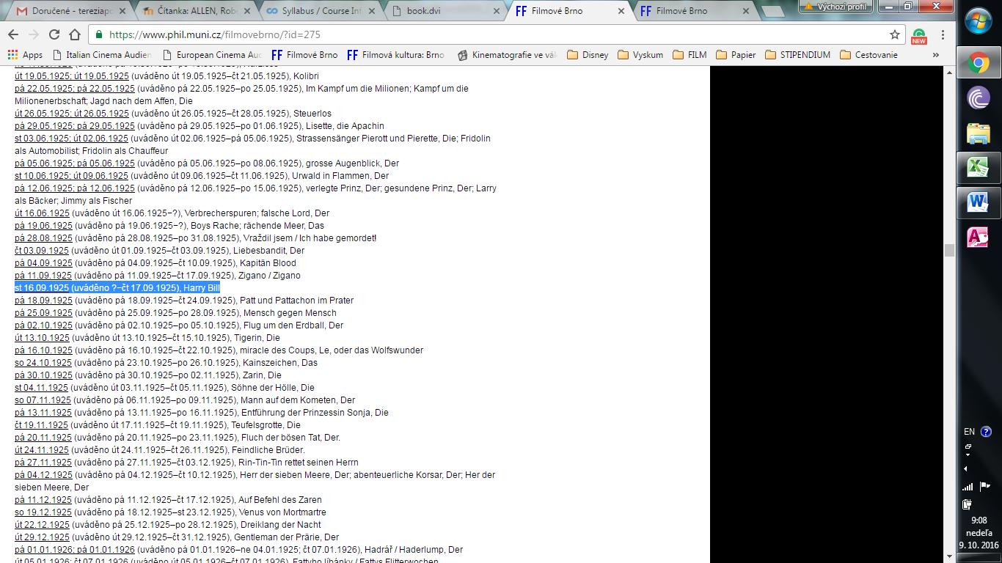

V takovém případě dohledáváme dny promítání podle data konce promítání

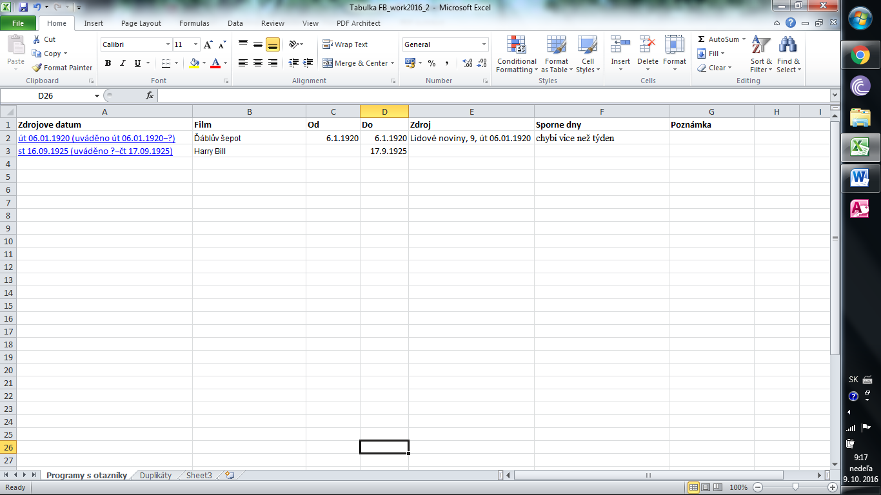

Zdroj: Volksfreund, 216, st 16. 09. 1925
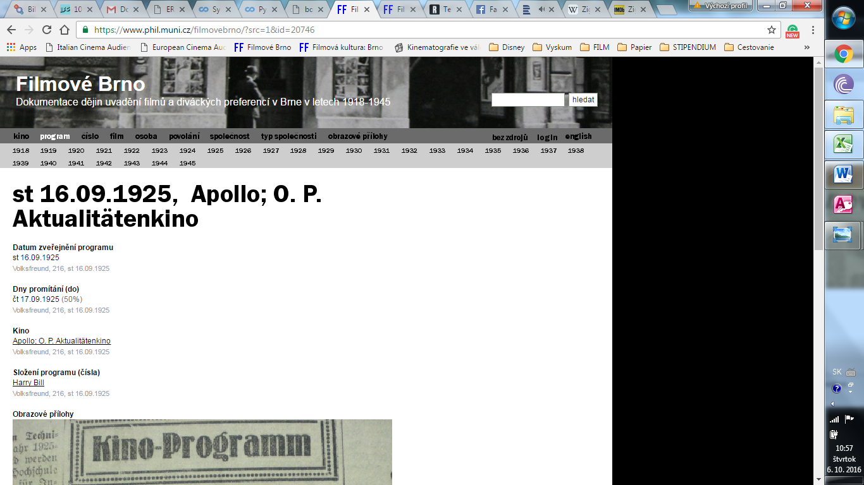

V tomhle čísle stojí, že do 17. 9. se bude promítat film Harry Bill
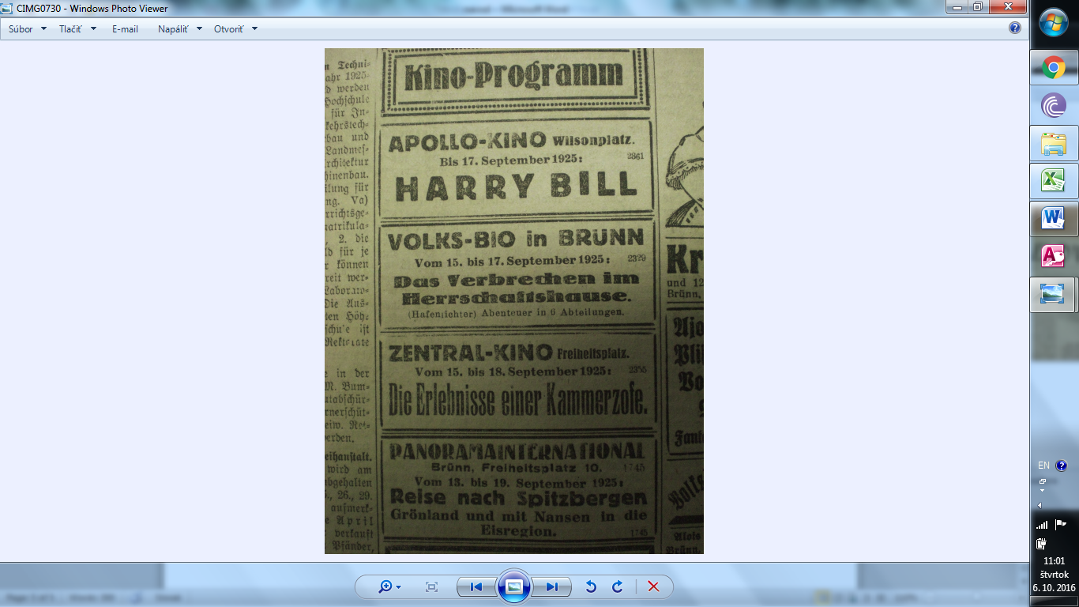

Projdeme tedy předchozí čísla, abychom se dopátrali prvního známého dne promítání. V našem případě ale narazíme na nesrovnalost:
V čísle ze 13. 9. se totiž píše, že od 11. do 17. 9. se bude promítat film Zigano, v hlavní úloze Harry Piel
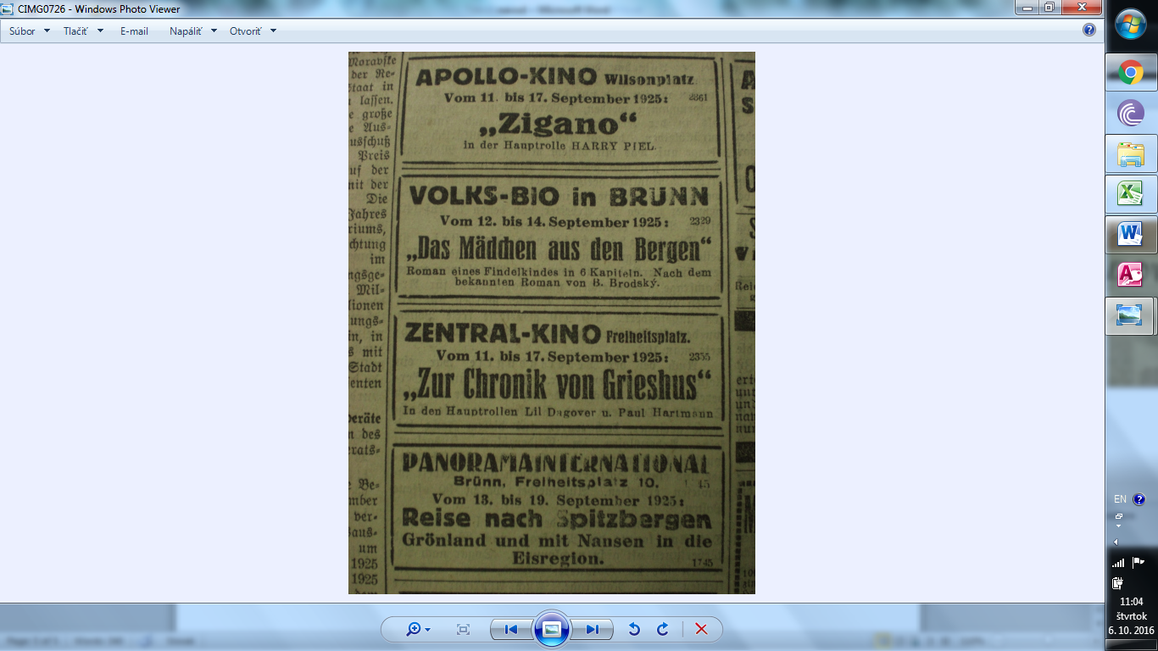

Jméno herce nápadně připomíná název filmu Harry Bill. Nejlepší by bylo najít stejný program v jiných novinách. V tomto případě se to podařilo, program se našel v Lidových novinách (17. 9. 1925 ráno).
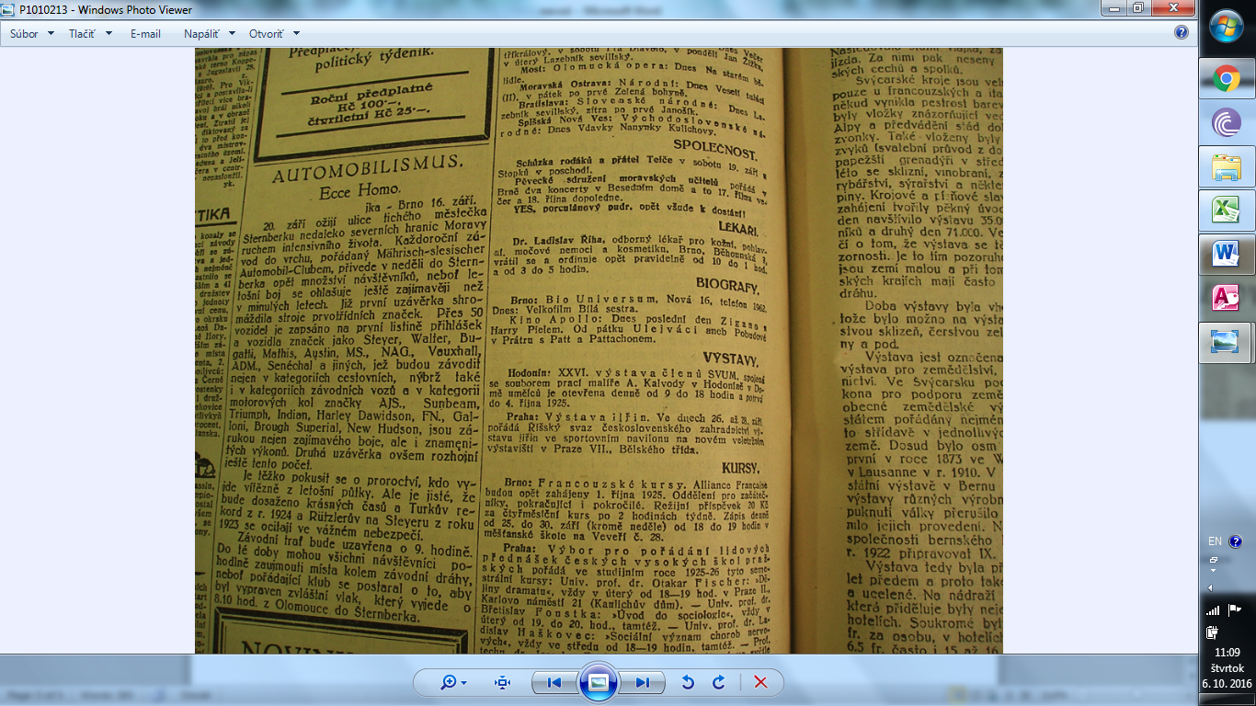
Do 17. 9. se tedy promítal film Zigano s Harrym Pielem. Počáteční datum promítaní teď najdeme jak ve Volksfreundu, tak ho taky zkusíme dohledat v Lidových novinách, jestli se shoduje. V lidových novinách z 11. 9. najdeme, že film Zigano, Brigant z Monte Diavolo se promítá. Když se koukneme na program z 10. 9. ráno, najdeme upozornění, že od 11. 9. se bude promítat nový film z Harry Pielem Brigant z Monte Diavolo, což je ten samý film jako Zigano (pro kontrolu jsme si ho vyhledali v databázi FB)
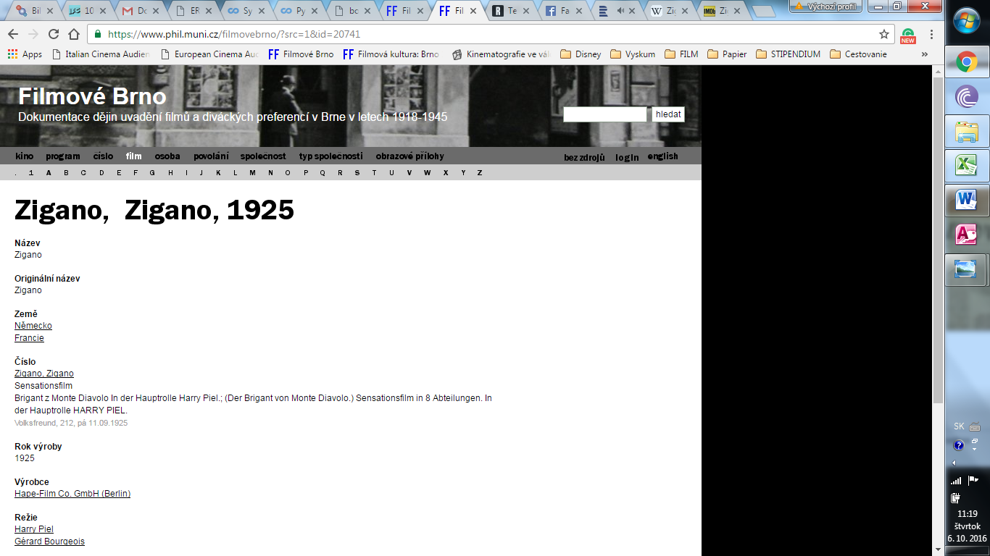

Tabulka tedy bude vypadat následovně:
Nejdříve musíme změnit název filmu z Harry Bill na Zigano a do poznámky tuto změnu poznačit

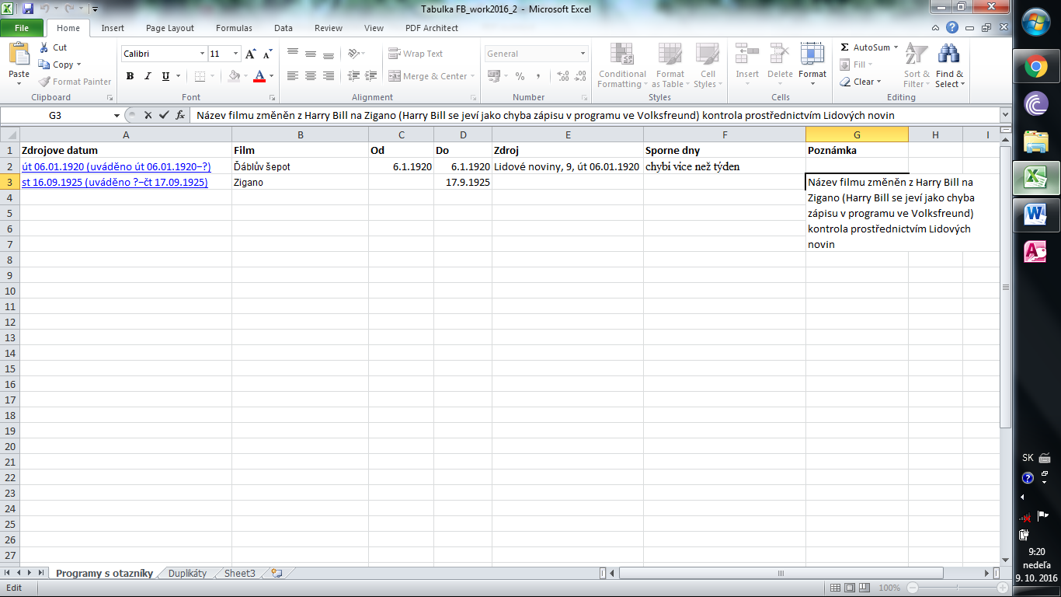

Vyplníme den začátku promítaní (popřípadě první den, který jsme dohledali) a do zdrojů doplníme noviny, se kterými jsme pracovali, tedy dané číslo Volksfreundu a Lidových novin (nemusíte vyplňovat všechna čísla, do kterých jste nahlédli, postačí ty, které jasně uvádějí den začátku/konce promítání)
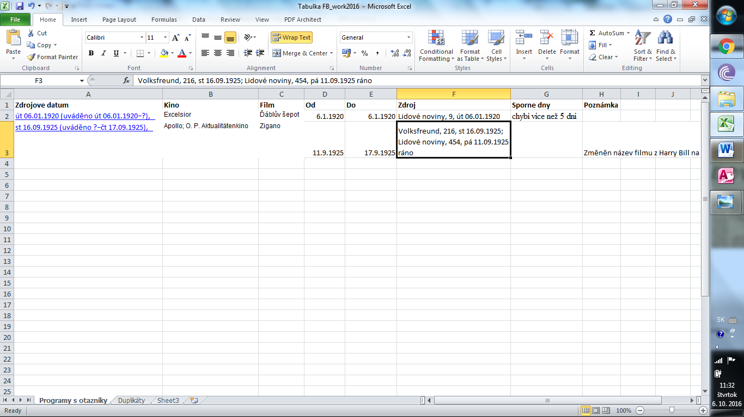
Jednotlivé noviny oddělujte pomocí středníku [ ; ]
V našem případě jsme zjistili, že žádný den promítání pro tento film nechybí, ponecháme tedy pole „Sporné dny“ prázdné.

Pozn.: Kdykoliv, kdy si nebudete stoprocentně jisti názvem datem nebo něčím jiným, neváhejte nás kontaktovat:
veceram@mail.muni.cz
porubcanska@mail.muni.cz

Každopádně nevyplňujte tyto nejednoznačné informace do tabulky a radši popište co nejpodrobněji povahu problému do poznámky.

Záložka Duplikáty

Při procházení jednotlivými programy sledujte, jestli nenarazíte na duplikátní záznamy promítání toho samého filmu ve stejném období.

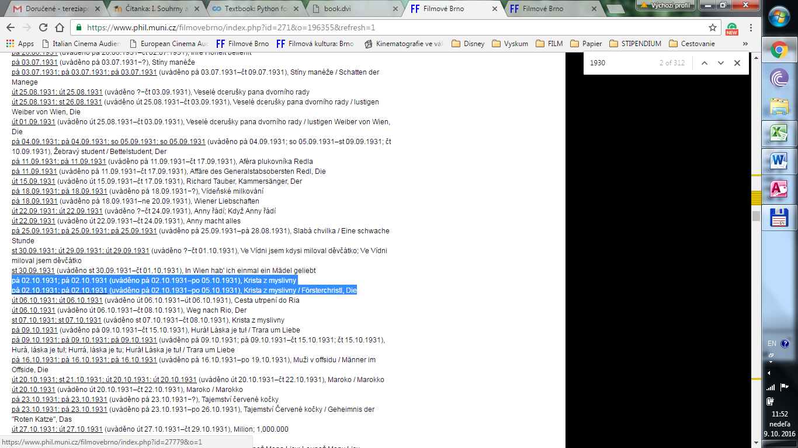

Duplikátní záznamy kopírujte do tabulky v záložce „Duplikáty“
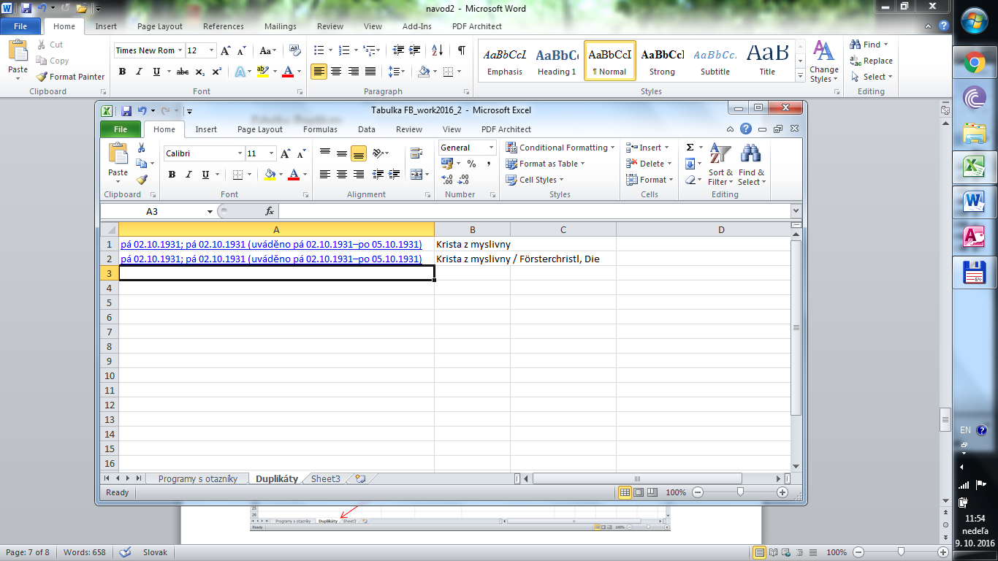

Nic dalšího není třeba vyplňovat.

